załącznik nr 1.6 do Specyfikacji Warunków Zamówienia
znak: Rz.271.5.2023
Składany przez wykonawcę/ców wraz z ofertą
w przypadku zaoferowania produktu równoważnego
(pełna nazwa/firma, adres, w zależności od podmiotu: NIP/PESEL, KRS/CeiDG)
Reprezentowany przez:
(imię, nazwisko, stanowisko/podstawa do reprezentacji)

Wykaz zaoferowanego produktu równoważnego
Oprawa parkowa TYP 3
Dokument w przypadku jego niezłożenia, złożenia z błędami lub niekompletnego, nie podlega uzupełnieniu na podstawie ustawy Pzp. Oferta wykonawcy, który nie złoży tego dokumentu, złoży z błędami lub niekompletny podlegać będzie odrzuceniu na podstawie art. 226 ust. 1 pkt 5 ustawy Pzp – jej treść jest niezgodna z warunkami zamówienia, z zastrzeżeniem art. 223 ust. 2 pkt 3 ustawy Pzp.
Przedmiot zamówienia:
Remont systemu oświetlenia drogowego na terenie Gminy Miejskiej Legionowo
Zamawiający:
Gmina Miejska Legionowo – Urząd Miasta Legionowo
Producent oprawy
Nazwa oprawy (nazwa własna oprawy)
Rysunek poglądowy:
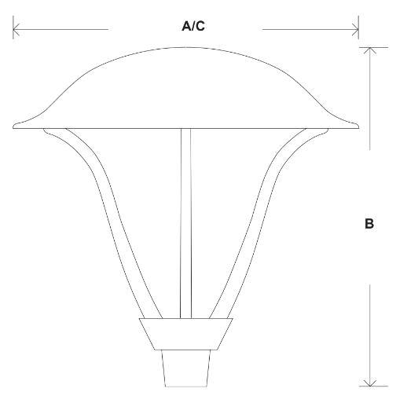 Wymiary AxBxC (mm): 650x650x650
- Materiał korpusu,pokrywy – aluminium malowane proszkowo na kolor wskazany przez zamawiającego
Spełnia
Nie spełnia
- Materiał klosza zewnętrznego – szkło hartowane
Spełnia
Nie spełnia
- Montaż na słupie o średnicy Ø60mm
Spełnia
Nie spełnia
- Stopień odporności klosza na uderzenia mechaniczne – IK08
Spełnia
Nie spełnia
- Szczelność komory optycznej – IP66
Spełnia
Nie spełnia
- Wygląd, styl i wielkość oprawy zgodny z cechami wzorniczymi pokazanymi na rysunku. Dopuszczalna tolerancja wymiarów ± 20% pod warunkiem zachowania proporcji oraz kształtu
Spełnia
Nie spełnia
- Znamionowe napięcie zasilania 220-240 V / 50-60 Hz, współczynnik mocy (PF) oprawy min. 0,93 dla znamionowego obciążenia
Spełnia
Nie spełnia
- Układ zasilający umożliwiający zaprogramowanie co najmniej 5-ciu stopni autonomicznej redukcji mocy i strumienia świetlnego bez zewnętrznego sygnału sterującego, zgodnie z ustalonym wcześniej harmonogramem
Spełnia
Nie spełnia
- Oprawa posiada przed układem zasilającym zabezpieczenie przeciwprzepięciowe min. 10kV
Spełnia
Nie spełnia
- Oprawa wykonana w I lub II klasie ochronności elektrycznej
Spełnia
Nie spełnia
- Rodzaj źródła światła – LED
Spełnia
Nie spełnia
- Zakres temperatury barwowej źródeł światła: 3000K ±10%
Spełnia
Nie spełnia
- Bryła fotometryczna kształtowana za pomocą płaskiej wielosoczewkowej matrycy LED
Spełnia
Nie spełnia
- Każda z soczewek matrycy emituje taką samą krzywą światłości, a całkowity strumień oprawy jest sumą strumieni poszczególnych soczewek
Spełnia
Nie spełnia
- Trwałość strumienia światła oprawy mierzona parametrem L90B10 min 100 000h potwierdzona sprawozdaniem z badania źródeł światła LED LM-80-08 zastosowanych w oprawie dla temp. Ts (Tc) = 55°C, 85°C oraz min 105°C wraz z prognozą zgodną ze wzorem Memorandum Technicznym TM 21
Spełnia
Nie spełnia
- Wartości wskaźnika udziału światła wysyłanego ku górze (ULOR) nie większa niż określona w Rozporządzeniu WE nr 245/2009
Spełnia
Nie spełnia
- Oprawy muszą spełniać wymagania normy EN 62471 „Bezpieczeństwo fotobiologiczne lamp i systemów lampowych”
Spełnia
Nie spełnia
- Dostępność plików fotometrycznych (np. format .Ldt, .les). Pliki zamieszczone na stronie internetowej producenta lub dystrybutora pozwalające wykonać sprawdzające obliczenia fotometryczne w ogólnodostępnych oświetleniowych programach komputerowych (np. Dialux, Relux)
Spełnia
Nie spełnia
- Oprawa musi być oznakowana znakiem CE oraz posiadać deklarację zgodności
Spełnia
Nie spełnia
- Oprawa musi posiadać aktualny certyfikat akredytowanego ośrodka badawczego potwierdzający wykonanie wyrobu zgodnie z Normami zharmonizowanymi z Dyrektywą LVD (PN-EN 60598-1/PN-EN 60598-2-3) oraz zachowanie reżimów produkcji i jej powtarzalności, zgodnie z Typem 5 wg ISO/IEC 17067 - certyfikat ENEC lub równoważny
Spełnia
Nie spełnia
- Oprawa wyposażona w etykietę z kodem QR wraz z dodatkową naklejką do umieszczenia np. we wnęce słupowej i/lub na projekcie. Kod QR poprzez użycie dedykowanej aplikacji producenta umożliwia uzyskanie pełnej charakterystyki oprawy i dostęp do informacji takich jak:
- parametry fotometryczne, elektryczne oraz mechaniczne
- dokumentacja oprawy, instrukcja montażu
- instrukcja serwisowania w przypadku nieprawidłowego działania oprawy oświetleniowej
- lista części zamiennych wraz z kodami producenta
Dedykowana aplikacja po zarejestrowaniu projektu pozwala na:
- wyeksportowanie danych lokalizacyjnych opraw do ogólnodostępnych map
- wprowadzenie indywidualnych opisów danej instalacji np. typ słupa czy jego wysokość
- bezpośrednie raportowanie czynności konserwacyjnych
- eksport danych o instalacji do pliku .csv
Spełnia
Nie spełnia
Uwaga
Do wykazu Wykonawca załącza wykonany projekt oświetleniowy (fotometryczny) zawierający wszystkie elementy zawarte w programie Zamawiającego i o których mowa w § 5 ust. 3 SWZ oraz programie funkcjonalno-użytkowym.

